BTS Services informatiques aux organisations SESSION 2026
ANNEXE VII-1-A : Fiche descriptive de réalisation professionnelle (recto)
Épreuve E6 - Administration des systèmes et des réseaux (option SISR)

DESCRIPTION D’UNE RÉALISATION PROFESSIONNELLE |  |  | N° réalisation : RP2
Nom, prénom : AHMIDDOUCH Mehdi |  | N° candidat : 02249480123
Épreuve ponctuelle | Contrôle en cours de formation | Date : 03/04/2026

Organisation support de la réalisation professionnelle : Maison des ligues de lorraine (M2L)

Intitulé de la réalisation professionnelle : Mise en place de Nagios pour la M2L

Période de réalisation : Décembre-Mars 2026 Lieu : H3 Campus

Modalité : Seul(e) En équipe

Compétences travaillées
Concevoir une solution d’infrastructure réseau
Installer, tester et déployer une solution d’infrastructure réseau
Exploiter, dépanner et superviser une solution d’infrastructure réseau
Conditions de réalisation (ressources fournies, résultats attendus)

Ressources documentaires fournies : Cahier Des Charges + Documentation Contexte M2L

Matériels :  - WIFI Cisco Aironet 1702i  - Switch CISCO 2960 poE  - Switch CISCO 3560G  - Routeur (pc dell optilex 3020)  - Serveur Dell PowerEdge R630  - Laptops (PCs test) | Logiciels :  - Proxmox  - GNU/Linux(UBUNTU)  - Nagios Core  - Apache HTTP Server  - Nagios Plugins  - Postifix  -SSH | Résultats attendus :  - Supervision de la baie  - Création de notification  - Gestion de seuils

Description des ressources documentaires, matérielles et logicielles utilisées

Pour mener à bien cette mission, les ressources suivantes ont été mobilisées :

Ressources documentaires :
- Guides de configuration : Documentation d’installation et de configuration ( ubuntu )
- Documentation des rôle et applications : Installation de Nagios4.

Ressources matérielles :
- Server Dell : nécessaire pour installer Proxmox VE
- Tous les autres équipements de la baie afin de les superviser

Ressources logicielles :
- Ubuntu server (système d’exploitation) : pour héberger Nagios4.
- Configuration SNMP sur les équipements.

Modalités d’accès aux productions et à leur documentation

https://bit.ly/4sfn9yF

Descriptif de la réalisation professionnelle, y compris les productions réalisées et schémas explicatifs

Les serveurs et équipements du système d'information de la M2L nécessitent une surveillance continue afin d'assurer leur disponibilité et détecter rapidement les incidents.
Cependant, aucun outil de supervision n'était en place, ce qui rendait difficile l'identification des pannes, des surcharges ou des défaillances réseau.

Afin de répondre à ce besoin, il a été décidé de mettre en place une solution de supervision basée sur Nagios4, permettant de surveiller les équipements réseau et les services critiques, et d'envoyer des alertes en cas de problème.

Procédure de mise en place :

- Installation de Nagios4 :
Installation du serveur Nagios sur une machine Ubuntu.
- Configuration des hôtes (hosts) :
Déclaration des machines à superviser (serveurs, postes clients, équipements réseau).
- Configuration des services :
Mise en place de la supervision des services (ping, HTTP, SSH, charge CPU, etc.).
- Configuration des notifications :
Mise en place des alertes par mail en cas de défaillance.
- Configuration des seuils :
Définition des seuils critiques et warnings pour les services surveillés.

Tests de bon fonctionnement :

Depuis le serveur de supervision :
- Vérification de la remontée d’état des hôtes (UP / DOWN)
- Test de supervision des services (HTTP, SSH, ping)
- Simulation de panne pour validation des alertes
- Vérification de la réception des notifications par mail
- Accès à l’interface web de Nagios

Les détails complets de la procédure ainsi que la documentation associée sont disponibles à l'URL indiquée dans : Modalités d’accès aux productions et à leur documentation.
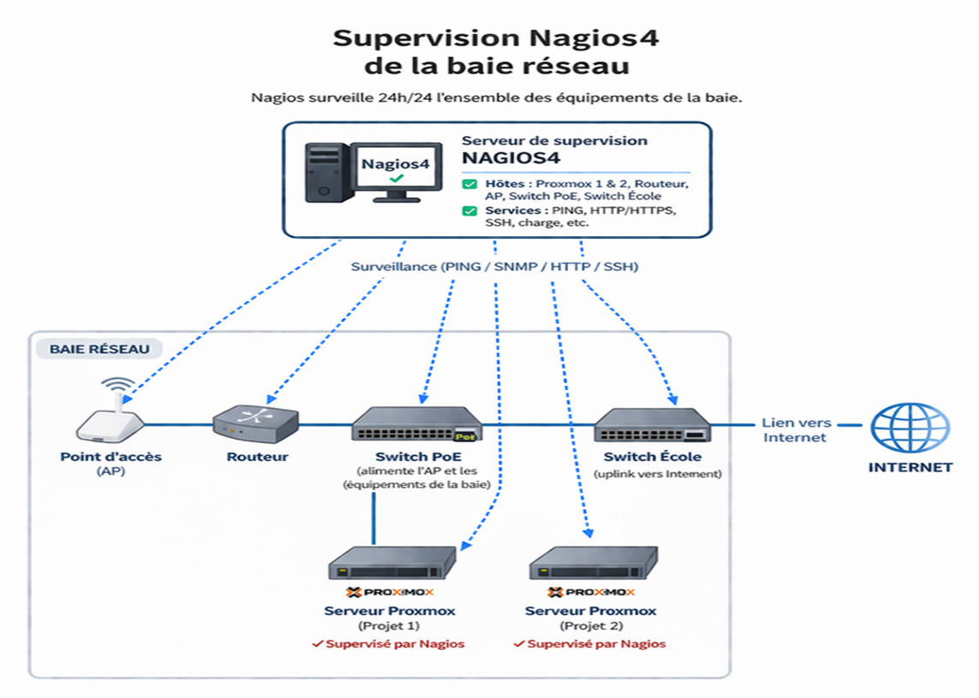

En référence aux conditions de réalisation et ressources nécessaires du bloc « Administration des systèmes et des réseaux » prévues dans le référentiel de certification du BTS SIO.
Les réalisations professionnelles sont élaborées dans un environnement technologique conforme à l’annexe II.E du référentiel du BTS SIO.
Conformément au référentiel du BTS SIO « Dans tous les cas, les candidats doivent se munir des outils et ressources techniques nécessaires au déroulement de l’épreuve. Ils sont seuls responsables de la disponibilité et de la mise en œuvre de ces outils et ressources. La circulaire nationale d’organisation précise les conditions matérielles de déroulement des interrogations et les pénalités à appliquer aux candidats qui ne se seraient pas munis des éléments nécessaires au déroulement de l’épreuve. ». Les éléments nécessaires peuvent être un identifiant, un mot de passe, une adresse réticulaire (URL) d’un espace de stockage et de la présentation de l’organisation du stockage.
Lien vers la documentation complète, précisant et décrivant, si cela n’a été fait au verso de la fiche, la réalisation, par exemples schéma complet de réseau mis en place et configurations des services.

